Приложение 1

к информационному сообщению

**Проект территориального размещения**

**объекта наружной рекламы по лоту №1**

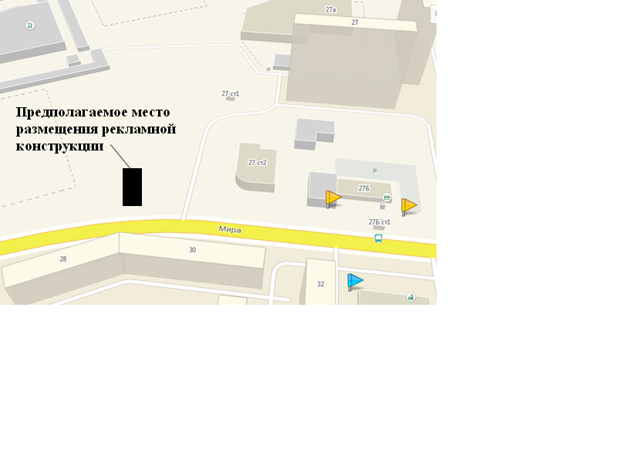

|  |  |
| --- | --- |
| **Местоположение рекламных**  **конструкций** | г. Нижневартовск, ул. Мира, 27 (в районе дома, нечетная сторона) |
| **Тип рекламных**  **конструкций** | отдельно стоящий двусторонний рекламный щит со статическим или динамическим заполнением, с габаритными размерами информационного поля одной стороны - 3,0 м (высота) х 6,0 м (ширина) |

**Координаты точек границ места размещения рекламной конструкции по лоту №1**

|  |  |  |  |  |  |
| --- | --- | --- | --- | --- | --- |
|  | X | | | Y | |
| 1 | 949326.48 | | | 4419810.42 | |
| 2 | 949332.09 | | | 4419812.56 | |
| 3 | 949331.02 | | | 4419815.37 | |
| 4 | 949325.41 | | | 4419813.23 | |
|  | |  |  | |

**Проект территориального размещения**

**объекта наружной рекламы по лоту №2**

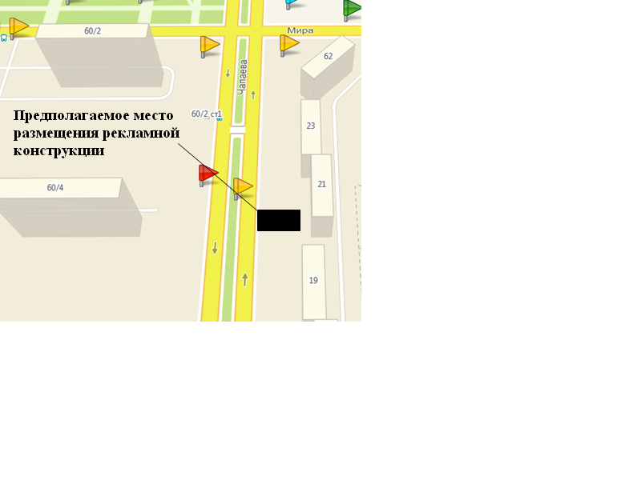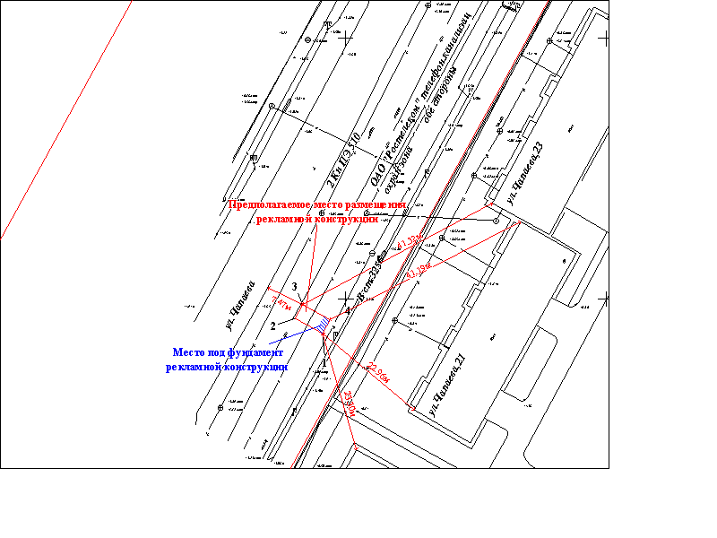

|  |  |
| --- | --- |
| **Местоположение рекламной**  **конструкции** | г. Нижневартовск, ул. Чапаева, 21 (в районе дома, нечетная сторона),  12 микрорайон. |
| **Тип рекламной конструкции** | отдельно стоящий двусторонний рекламный щит со статическим или динамическим заполнением, с габаритными размерами информационного поля одной стороны - 3,0 м (высота) х 6,0 м (ширина) |

**Координаты точек границ места размещения рекламной конструкции по лоту №2**

|  |  |  |
| --- | --- | --- |
|  | X | Y |
| 1 | 948395.60 | 4421115.08 |
| 2 | 948398.22 | 4421116.53 |
| 3 | 948395.32 | 4421121.80 |
| 4 | 948392.70 | 4421120.33 |

**Проект территориального размещения**

**объекта наружной рекламы по лоту №3**

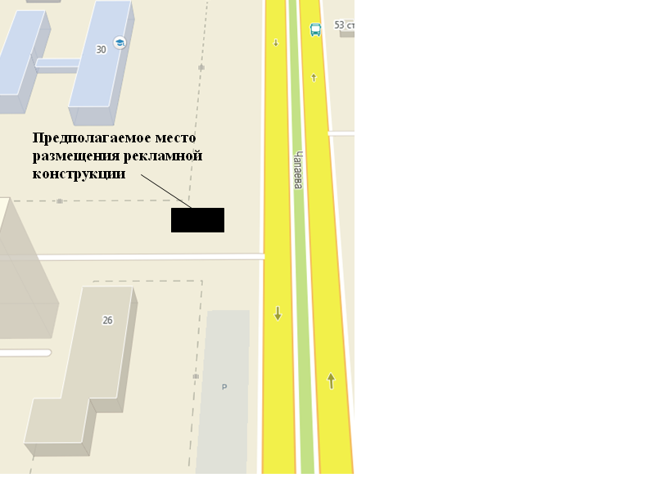

|  |  |
| --- | --- |
| **Местоположение рекламной**  **конструкции** | г. Нижневартовск, ул. Чапаева, 26 (в районе дома, четная сторона), 7А микрорайон. |
| **Тип рекламной конструкции** | отдельно стоящий двусторонний рекламный щит со статическим или динамическим заполнением, с габаритными размерами информационного поля одной стороны - 3,0 м (высота) х 6,0 м (ширина) |

**Координаты точек границ места размещения рекламной конструкции по лоту №3**

|  |  |  |
| --- | --- | --- |
|  | X | Y |
| 1 | 948903.56 | 4421330.23 |
| 2 | 948906.53 | 4421325.02 |
| 3 | 948909.13 | 4421326.51 |
| 4 | 948906.16 | 4421331.72 |

**Проект территориального размещения**

**объекта наружной рекламы по лоту №4**

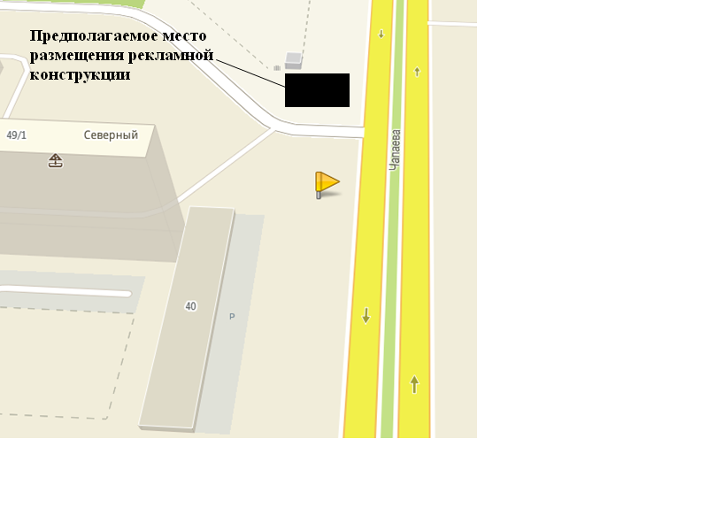

|  |  |
| --- | --- |
| **Местоположение рекламной**  **конструкции** | г. Нижневартовск, ул. Чапаева, 40 (в районе жилого дома, четная сторона), квартал «Северный» |
| **Тип рекламной конструкции** | отдельно стоящий двусторонний рекламный щит со статическим или динамическим заполнением, с габаритными размерами информационного поля одной стороны - 3,0 м (высота) х 6,0 м (ширина) |

**Координаты точек границ места размещения рекламной конструкции по лоту №4**

|  |  |  |
| --- | --- | --- |
|  | X | Y |
| 1 | 949407.73 | 4421608.35 |
| 2 | 949410.53 | 4421603.05 |
| 3 | 949413.18 | 4421604.45 |
| 4 | 949410.38 | 4421609.75 |

**Проект территориального размещения**

**объекта наружной рекламы по лоту №5**

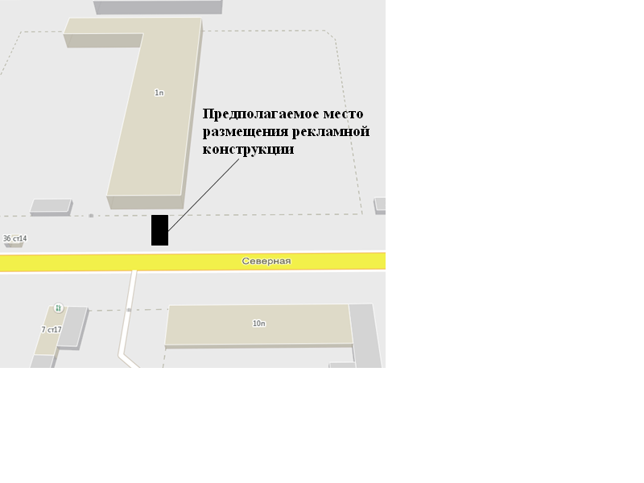

|  |  |
| --- | --- |
| **Местоположение рекламной**  **конструкции** | г. Нижневартовск, ул. Северная, 1П, западный промышленный узел, панель №16 (в районе дома, нечетная сторона). |
| **Тип рекламной конструкции** | отдельно стоящий двусторонний рекламный щит со статическим или динамическим заполнением, с габаритными размерами информационного поля одной стороны - 3,0 м (высота) х 6,0 м (ширина) |

**Координаты точек границ места размещения рекламной конструкции по лоту №5**

|  |  |  |
| --- | --- | --- |
|  | X | Y |
| 1 | 949688.92 | 4418266.99 |
| 2 | 949694.92 | 4418266.99 |
| 3 | 949694.92 | 4418269.99 |
| 4 | 949688.92 | 4418269.99 |